Význam pestovania zeleniny
Zöldségtermesztés jelentösége

A zöldségnövény fogalma- a zöldségfélék lágy szárú, intenzív művelést kívánó, nyersen vagy feldolgozva emberi táplálékul szolgáló, nagy biológiai értékű, sok vitamint, ásványi sót, íz- és zamatanyagot tartalmazó növények.Nyersen vagy konyha technológiai feldolgozás után emberi táplálkozásra alkalmasak-gyökerek, gumók, szárak, levelek, virágok, termések

Zöldségfélék jelentősége- összetételénél ki kell emelni a vitaminokat, amelyek az enzimrendszerek működésében játszanak szerepet.

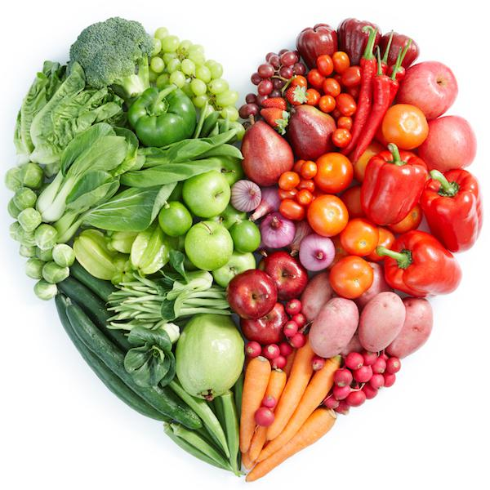
Kémiai összetételük és tápanyagaik
Zöldségfélék víztartalma
Általában magas, 80-95%85-95% görögdinnye, sárgadinnye, uborka, káposztafélék, paradicsom, hónapos retekKivéve száraz hüvelyesek10-15% száraz bab, sárgaborsó. lencse
Zöldségfélék fehérje tartalma
Csekély, általában 1-5%Kivétel hüvelyesek 20-40%Nem teljes értékű kéntartalmú aminosavak - metionin, cisztein, cisztin – mennyisége kevés - burgonya, gomba, szója
Zöldségfélék zsiradéktartalma
Csekély, átlagosan 0,3-0,5% .Kivétel: földimogyoró, szója ~ 20%
Zöldségfélék szénhidrát tartalma
Monoszacharidokglükóz, fruktóz, oligoszacharidok ,-keményítő,cellulóz, hemicellulóz, pektin
Zöldségfélék vitamintartalma
Vízben oldódó vitaminok közül jellemzőC-vitamin, FolsavB1, B2,z sírban oldódó vitaminok közül jellemző β-karotin ,E-vitamin
Zöldségfélék ásványianyag tartalma
MakroelemekK, Mg, Na, Ca, P,
Mikroelemek Fe
Iz- és illatanyagok
Citromsav, almasav, tejsav, borkősav, borostyánkősav, oxálsavIllóolajok -mustárolaj, fokhagymaolaj.Fitoncidok magasabb rendű növények által termelt antimikrobás anyagok, amelyek már kis mennyiségben is gátolják a mikroorganizmusok szaporodását Pl. petrezselyem gyökér és levél, kapor, fokhagyma, vöröshagyma, paprika
Biológiailag aktív anyagok
Paradicsomban likopin- vörös színű karotin. A paradicsom (Solanum lycopersicum) színanyaga – nevét innen kapta –, de sok más bogyós gyümölcs színét is ez adja .Erős antioxidáns, képes a szabad gyököket semlegesíteni, így védi a szervezetet a rák kialakulásától.
Mivel vízben rosszul oldódik, ezért leginkább zsíros, olajos oldatban, paradicsomszószként fogyasztva szívódik fel.
H agymafélékben allicin, friss hagyma aromájáért felelős. Antibakteriális, gomba- és vírusölő, és egysejtűek ellenes hatásokat mutat. Az allicin a fokhagyma kártevők elleni védelme.[keresztesvirágúakban
Glükóz inolátok – a glükózból származó, kén és nitrogén tartalmú szerves vegyületek felelnek a zöldségek szúrós szagáért és kesernyés izéért. Glükozinolátok csökkentik a rák, különösen a tüdő- és vastagbélrák kialakulásának kockázatát/ kelbimbó, kerti zsázsa, mustár zöldje, fehérrépa, káposzta

Fontosabb zöldségnövény fajok csoportosítása botanikai családok szerint
Botanikai család Zöldségnövény fajok
Magyar név Tudományos név

Burgonyafélék Solanaceae Paprika, paradicsom Pillangósvirágúak Fabaceae Borsó, bab Kabakosak Cucurbitaceae Uborka, sárga– és görögdinnye Ernyősvirágúak Apiaceae Sárgarépa, petrezselyem, zeller Fészkesvirágúak Asteraceae saláták Hagymafélék Liliaceae Vöröshagyma, fokhagyma
Libatopfélék Chenopodiaceae Cékla, spenót Pázsitfűfélék Gramineae csemegekukorica Keresztesvirágúak Cruciferae Káposztafélék, retek, torma, Keserűfűfélék Poligonaceae Sóska, rebarbara

Zöldségfélék csoportosítása
1.Növényrendszertan és felhasznált növényi rész szerint
Káposztafélék -fejes káposzta, vörös káposzta, kelkáposzta, karalábé, karfiol, bimbóskel, brokkoli, kínai kel, leveles kel.Levelüket, megvastagodott szárukat, hajtásukat, virágukat fogyasztjuk ,C-vitamin tartalmaznakGyökérzöldségek- megvastagodott gyökerüket fogyasztju..Sárgarépa,petrezselyemgyökér,zeller,retek, cékla, feketegyökér, pasztinák, mangold, maniókagyökér, torma, lestyán/ligurček/ 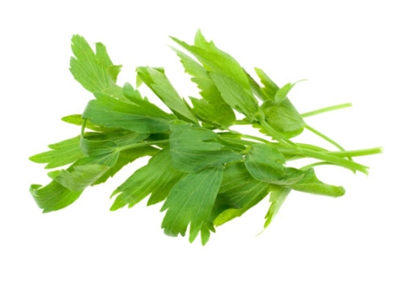lestyán

Hagymafélék – a hagymát ,leveleket vagy az egész növényt fogyasztjuk- vöröshagyma,fokhagyma ,póre hagyma,snidling
Levélzöldségek - leveleket fogyasztjuk,-fejes saláta, sóska, spenót, kapor, endívia, rebarbara, galambbegy saláta, jégsaláta, kötözősaláta, metélősaláta
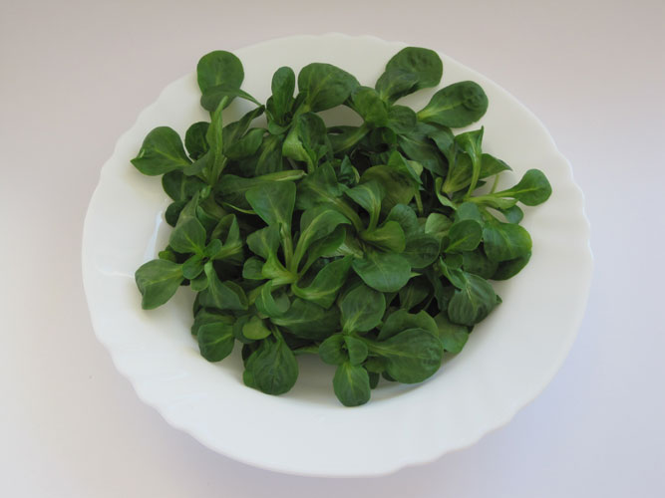 galambbegy saláta

Hüvelyesek – zöldborsó, zöldbab- hüvelyét vagy magvakat frisen vagy szárított formában fogyasztjuk, fehérjeforrás, továbbá jelentős mennyiségű vitamint, ásványi sót és diétás rostot tartalmaznak.
Kabakosok /-tökfélék/ - spárgatök,cukkini,uborka,görögdinnye,sárgadinnye –a húsos termésuket fogyasztjuk
Burgonyafélék – paradicsom,baklazsán,paprika, burgony – a bogyókat – termést fogyasztjuk,
/a kabakosok és a burgonyféléket besorlhasuk a termés zöldségfélék csoportjába is /
2. A fejődésük szerint – egyévesek – pl. saláta,retek,karfiol,paradaicsom,paprika,uborka stb.
- kétévesek – pl. káposzta,kel, celer, sárgarépa,póréhagyma,fokhagyma…
Nagyon fontos ,hogy a növények a vegetatív stádiumban maradjanak/ saláta – levelet fogyasztjuk//,csak a termés zöldségek fejezék be a fejlődésüket pl .paprika,paradicsom …

3.Zöldségnövény fajok hőigény szerinti csoportosítása

Melegigényesek Hidegtűrők 25 °C 22 °C 19 °C 16 °C 13 °C Paprika Paradicsom Vöröhagyma Sárgarépa Káposztafélék
Sárgadinnye Zöldbab Fokhagyma Torma
Görögdinnye Csemegekukorica Petrezselyem Retek
Uborka Tojásgyümölcs Zeller
Tökfélék Pasztinák
Cékla
Saláta,
10 °C alatt károsodik

Feladat!
1.Írjátok le milyen fajta zöldségnövényeket termeltek othon és csoportosítsátok növényrendszertan és felhasznált növényi rész szerint

